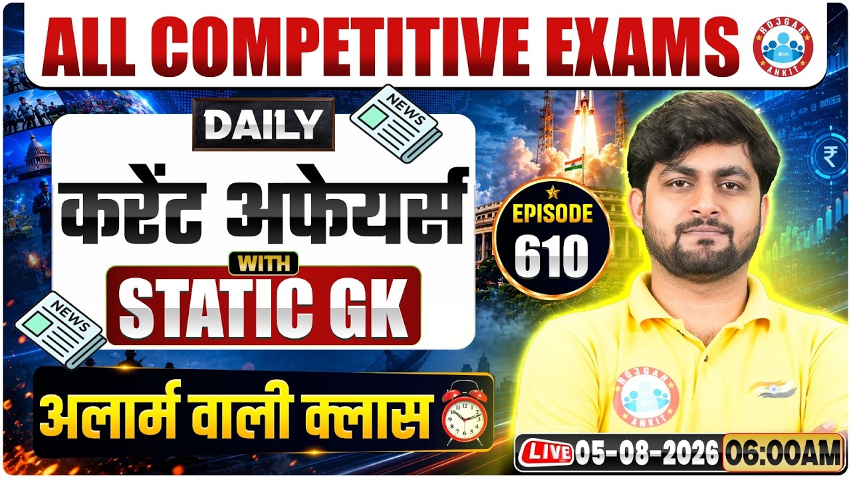

Daily Current Affairs
+
Important Static Facts
5 AUGUST 2026

Home Work Question
Q. हाल ही में भारत ने विश्व पैरा एथलेटिक्स चैंपियनशिप 2025 में कुल कितने पदक जीते हैं? How many medals did India win in total at the recent World Para Athletics Championships 2025?
a. 18
b. 20
c. 22
d. 25

4 AUGUST 2026 Revision

Q.1: हाल ही में इंडिया मैरीटाइम अवॉर्ड्स 2026 में 'सर्वश्रेष्ठ बंदरगाह (गैर-कंटेनरीकृत)' पुरस्कार किसे प्रदान किया गया? Who was recently awarded the 'Best Port (Non-Containerized)' award at the India Maritime Awards 2026?
a) विशाखापत्तनम पोर्ट प्राधिकरण Visakhapatnam Port Authority
b) जवाहरलाल नेहरू पोर्ट प्राधिकरण (JNPA) Jawaharlal Nehru Port Authority (JNPA)
c) पारादीप पोर्ट प्राधिकरण Paradip Port Authority
d) दीनदयाल पोर्ट प्राधिकरण (कांडला) Deendayal Port Authority (Kandla)
Q. 2: हाल ही में भारत का पहला उड़ान-परीक्षित और तैयार-उपयोग उपग्रह बैटरी कौन-सी बनी है? Which became India's first flight-proven and off-the-shelf satellite battery recently?

a) शक्ति-100 Shakti-100
b) पावरबैंक-50 PowerBank-50
c) स्पेससेल-75 SpaceCell-75
d) ऑर्बिटपावर-25 OrbitPower-25

Q. 3: हाल ही में रक्षा लेखा महानियंत्रक (CGDA) का पदभार किसने ग्रहण किया है? Who has recently assumed charge as the Controller General of Defence Accounts (CGDA)?
a) अनीता आनंद Anita Anand
b) आरती सरीन Arti Sarin
c) अलका नांगिया अरोड़ा Alka Nangia Arora
d) संदीप थरेजा Sandeep Thareja

Q. 4: हाल ही में खोजी गई नई मीठे पानी की कैटफ़िश स्यूडोलागुविया खैरी के संबंध में सही कथन चुनिए। Choose the correct statement regarding the newly discovered freshwater catfish Pseudolaguvia khairii.

a) इसका नाम प्रसिद्ध रॉयल बंगाल बाघिन ‘खैरी’ के सम्मान में रखा गया है। It has been named after the famous Royal Bengal tigress Khairi.
b) इसकी खोज चिल्का झील में की गई है। It was discovered in Chilika Lake.
c) यह भारत की पहली समुद्री कैटफ़िश प्रजाति है। It is India's first marine catfish species.
d) इसकी खोज भारतीय प्राणी सर्वेक्षण (ZSI) द्वारा गंगा नदी में की गई है। It was discovered by ZSI in the Ganga River.

Q. 5: हाल ही में युवा बौद्ध शोधकर्ताओं के चौथे अंतरराष्ट्रीय सम्मेलन (ICYBS) की थीम क्या थी? What was the theme of the Fourth International Conference of Young Buddhist Researchers (ICYBS)?
a) वैश्विक शांति के लिए बौद्ध दर्शन Buddhist Philosophy for Global Peace
b) करुणा और सह-अस्तित्व का मार्ग Path of Compassion and Coexistence
c) आधुनिक विश्व में बौद्ध संस्कृति का महत्व Importance of Buddhist Culture in the Modern World
d) आज की पीढ़ी के लिए बुद्ध का मध्यम मार्ग The Buddha's Middle Way for Today's Generation

Q. 6: हाल ही में मेक्सिको में भारत का अगला राजदूत किसे नियुक्त किया गया है?
Who has been appointed as India's next Ambassador to Mexico recently?
a) विनय मोहन क्वात्रा Vinay Mohan Kwatra
b) विक्रम मिस्री Vikram Misri
c) एन. जे. गांगटे N. J. Gangte
d) संजय कुमार वर्मा Sanjay Kumar Verma

Q. 7: हाल ही में एसबीआई रिसर्च रिपोर्ट के अनुसार, वित्त वर्ष 2026–27 की पहली तिमाही (Q1) में भारत की जीडीपी वृद्धि दर का अनुमान कितना लगाया गया है? According to a recent SBI Research report, what is India's GDP growth rate projected for the first quarter (Q1) of FY 2026–27?
a) 7.0%
b) 7.5%
c) 7.8%
d) 8.5%
Q. 8: हाल ही में "GI & Beyond 2.0 Summit" का आयोजन किस शहर में किया जा रहा है? In which city is the "GI & Beyond 2.0 Summit" being organized recently?

a) मुंबई Mumbai
b) अहमदाबाद Ahmedabad
c) नई दिल्ली New Delhi
d) जयपुर Jaipur
Q. 9: हाल ही में भारतीय रेलवे ने किस रेलखंड की मल्टीट्रैकिंग परियोजना को मंजूरी दी है? Which railway section has recently received approval for a multitracking project by Indian Railways?

a) मुजफ्फरपुर समस्तीपुर रेलखंड Muzaffarpur–Samastipur Rail Section
b) पटना गया रेलखंड Patna–Gaya Rail Section
c) दानापुर फतुहा रेलखंड Danapur–Fatuha Rail Section
d) बक्सर आरा रेलखंड Buxar–Ara Rail Section
Q. 10: हाल ही में गुजरात की किस पारंपरिक चित्रकला को भौगोलिक संकेतक (GI) टैग प्रदान किया गया है? Which traditional painting of Gujarat has recently received the Geographical Indication (GI) tag?

a) पिथोरा चित्रकला Pithora Painting
b) वारली चित्रकला Warli Painting
c) गोंड चित्रकला Gond Painting
d) मधुबनी चित्रकला Madhubani Painting

Q. 11: हाल ही में असम भूमि एवं राजस्व विनियमन (संशोधन) विधेयक, 2026 के संबंध में सही कथन चुनिए। Choose the correct statement regarding the Assam Land and Revenue Regulation (Amendment) Bill, 2026.

a) इस कानून के तहत जिला आयुक्तों को अतिक्रमण हटाने का अधिकार नहीं दिया गया है। District Commissioners have not been given the authority to remove encroachments under this law.
b) इस कानून के तहत विरासत स्थलों के 10 किलोमीटर के दायरे में सभी प्रकार के भूमि लेनदेन पर पूर्ण प्रतिबंध लगाया गया है। The law completely bans all land transactions within a 10 km radius of heritage sites.
c) मूल निवासी की परिभाषा 1 जनवरी 2016 तक दो पीढ़ियों से निवास करने वाले व्यक्ति के रूप में निर्धारित की गई है। A native resident is defined as a person residing in the area for two generations up to 1 January 2016.
d) 250 वर्ष या उससे अधिक पुराने विरासत एवं धार्मिक स्थलों के 5 किलोमीटर के दायरे में भूमि लेनदेन पर विशेष प्रतिबंध लगाया गया है। Special restrictions have been imposed on land transactions within a 5 km radius of heritage and religious sites that are 250 years or older.
Q. 12: हाल ही में त्रि सेवा भविष्य युद्ध पाठ्यक्रम के चौथे संस्करण का शुभारंभ कहाँ हुआ है? Where was the fourth edition of the Tri Services Future Warfare Course inaugurated recently?

a) राष्ट्रीय रक्षा अकादमी, पुणे National Defence Academy, Pune
b) वेलिंगटन, तमिलनाडु Wellington, Tamil Nadu
c) भारतीय सैन्य अकादमी, देहरादून Indian Military Academy, Dehradun
d) मानेकशॉ सेंटर, नई दिल्ली Manekshaw Centre, New Delhi

Q. 13: राष्ट्रमंडल खेल 2026 में भारत ने पदक तालिका में कौन सा स्थान प्राप्त किया? What was India's position in the medal tally at the Commonwealth Games 2026?

a) तीसरा स्थान Third place
b) दूसरा स्थान Second place
c) चौथा स्थान Fourth place
d) पाँचवाँ स्थान Fifth place

Q. 14: हाल ही में 2030 राष्ट्रमंडल खेलों की मेजबानी की जिम्मेदारी किस देश ने आधिकारिक रूप से संभाली है? Recently, which country officially took over the responsibility of hosting the 2030 Commonwealth Games?

a) ऑस्ट्रेलिया Australia
b) कनाडा Canada
c) स्कॉटलैंड Scotland
d) भारत India

Q. 15: हाल ही में राष्ट्रपति द्रौपदी मुर्मु ने नई दिल्ली के लाजपत भवन में किस स्वतंत्रता सेनानी एवं समाज सुधारक की प्रतिमा का अनावरण किया? Recently, President Droupadi Murmu unveiled the statue of which freedom fighter and social reformer at Lajpat Bhavan, New Delhi?

a) लाला लाजपत राय Lala Lajpat Rai
b) उत्कलमणि पंडित गोपबंधु दास Utkalmani Pandit Gopabandhu Das
c) बाल गंगाधर तिलक Bal Gangadhar Tilak
d) गोपाल कृष्ण गोखले Gopal Krishna Gokhale

5 AUGUST

Q.1: हाल ही में संयुक्त राज्य अमेरिका के संघीय विमानन प्रशासन ने किस विमान के लिए संशोधित टाइप प्रमाणपत्र जारी किया है? Recently, the U.S. Federal Aviation Administration has issued an amended type certificate for which aircraft?
a) एयरबस A320neo Airbus A320neo
b) बोइंग 777X Boeing 777X
c) बोइंग 737 मैक्स 7 Boeing 737 MAX 7
d) एयरबस A321XLR Airbus A321XLR

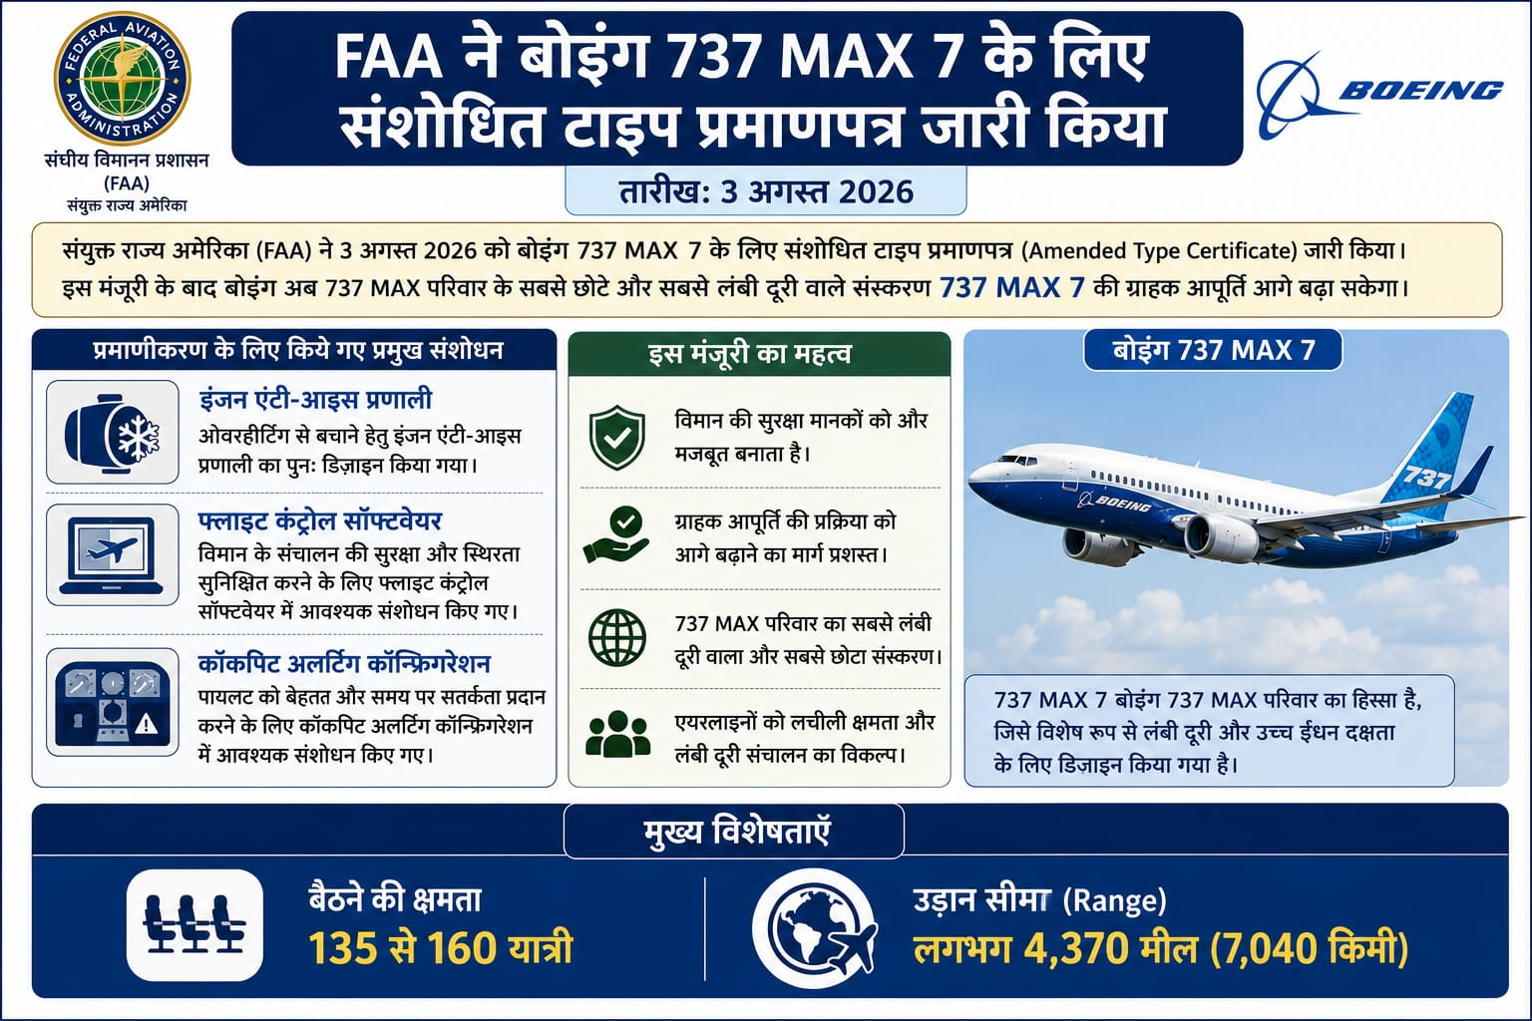
Answer: c) बोइंग 737 मैक्स 7 Boeing 737 MAX 7

संयुक्त राज्य अमेरिका (United States) के संघीय विमानन प्रशासन [Federal Aviation Administration (FAA)] ने 3 अगस्त 2026 को बोइंग 737 मैक्स 7 (Boeing 737 MAX 7) के लिए संशोधित टाइप प्रमाणपत्र (Amended Type Certificate) जारी किया।
इस मंजूरी के बाद बोइंग (Boeing) अब 737 MAX परिवार के सबसे छोटे और सबसे लंबी दूरी वाले संस्करण 737 MAX 7 की ग्राहक आपूर्ति आगे बढ़ा सकेगा। प्रमाणन के लिए विमान में इंजन एंटी-आइस प्रणाली (Engine Anti-Ice System) को ओवरहीटिंग (Overheating) से बचाने हेतु पुनः डिज़ाइन किया गया।
इसके अलावा फ्लाइट कंट्रोल सॉफ्टवेयर (Flight-Control Software) तथा कॉकपिट अलर्टिंग कॉन्फ़िगरेशन (Cockpit Alerting Configuration) में भी आवश्यक संशोधन किए गए। बोइंग 737 MAX 7 में 135 से 160 यात्रियों के बैठने की क्षमता है तथा इसकी उड़ान सीमा (Range) लगभग 4,370 मील (7,040 किमी) है।

Q. 2: हाल ही में टी बोर्ड इंडिया ने एनसीवीईटी से अनुमोदित चाय चखने के कौशल विकास पाठ्यक्रम कहाँ शुरू किए हैं? Recently, where has Tea Board India launched NCVET-approved tea tasting skill development courses?

a) गुवाहाटी Guwahati
b) कुर्सियांग Kurseong
c) दिब्रूगढ़ Dibrugarh
d) सिलीगुड़ी Siliguri

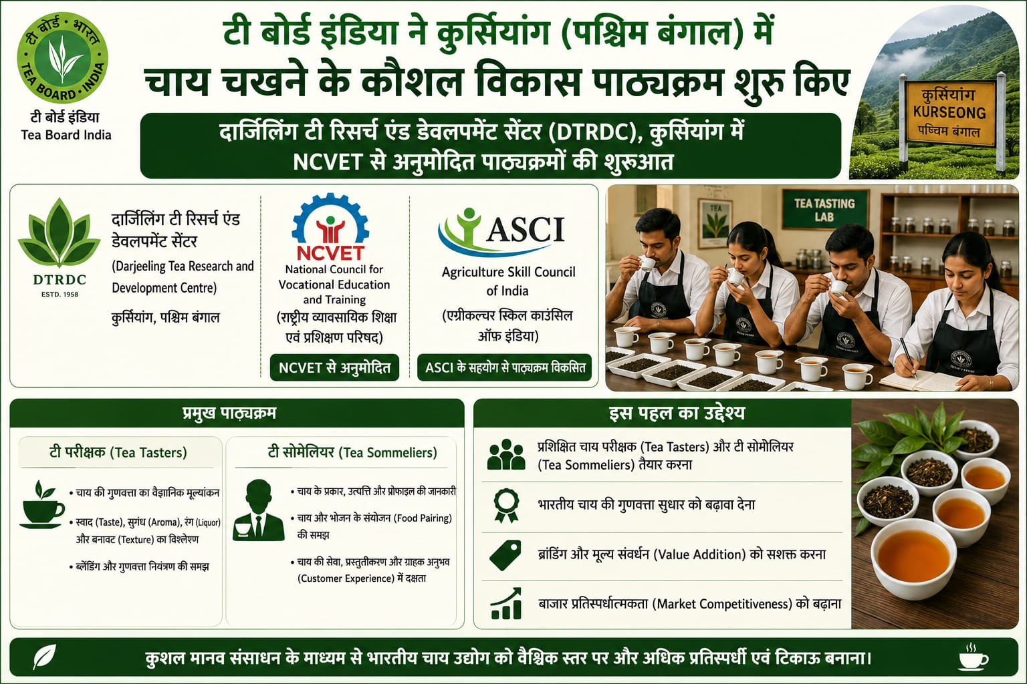
Answer: b) कुर्सियांग Kurseong

टी बोर्ड इंडिया (Tea Board India) ने पश्चिम बंगाल के कुर्सियांग स्थित दार्जिलिंग टी रिसर्च एंड डेवलपमेंट सेंटर (Darjeeling Tea Research and Development Centre (DTRDC)) में राष्ट्रीय व्यावसायिक शिक्षा एवं प्रशिक्षण परिषद (National Council for Vocational Education and Training (NCVET)) से अनुमोदित चाय चखने के कौशल विकास पाठ्यक्रम शुरू किए हैं। इन पाठ्यक्रमों का विकास एग्रीकल्चर स्किल काउंसिल ऑफ इंडिया (Agriculture Skill Council of India (ASCI)) के सहयोग से किया गया है।

इस पहल का उद्देश्य प्रशिक्षित चाय परीक्षक (Tea Tasters) और टी सोमेलियर (Tea Sommeliers) तैयार करना है, जो भारतीय चाय की गुणवत्ता सुधार, ब्रांडिंग, मूल्य संवर्धन (Value Addition) तथा बाजार प्रतिस्पर्धात्मकता (Market Competitiveness) को बढ़ावा देने में योगदान देंगे।

Q. 3: हाल ही में सड़क परिवहन एवं राजमार्ग मंत्रालय ने किस प्रणाली को अनिवार्य बनाने का प्रस्ताव जारी किया है? Recently, the Ministry of Road Transport and Highways has proposed to make which system mandatory?
a) वाहन-से-वाहन संचार प्रणाली Vehicle-to-Vehicle Communication System
b) इलेक्ट्रॉनिक टोल संग्रह प्रणाली Electronic Toll Collection System
c) वाहन ट्रैकिंग प्रणाली Vehicle Tracking System
d) स्मार्ट ड्राइविंग लाइसेंस प्रणाली Smart Driving Licence System

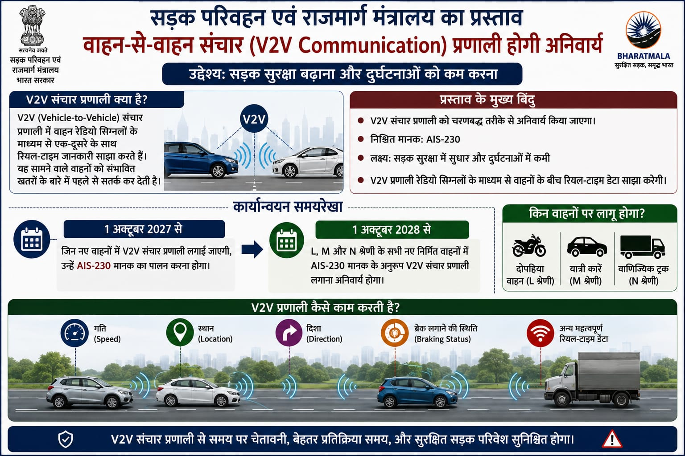
Answer: a) वाहन-से-वाहन संचार प्रणाली Vehicle-to-Vehicle Communication System

सड़क परिवहन एवं राजमार्ग मंत्रालय ने वाहन-से-वाहन संचार [Vehicle-to-Vehicle (V2V) Communication] प्रणाली को अनिवार्य बनाने का प्रस्ताव जारी किया है। इसका उद्देश्य सड़क सुरक्षा बढ़ाना तथा दुर्घटनाओं को कम करना है।

प्रस्ताव के अनुसार, 1 अक्टूबर 2027 से जिन नए वाहनों में V2V संचार प्रणाली लगाई जाएगी, उन्हें AIS-230 मानक का पालन करना होगा। इसके बाद 1 अक्टूबर 2028 से L, M और N श्रेणी के सभी नए निर्मित वाहनों में AIS-230 मानक के अनुरूप V2V संचार प्रणाली लगाना अनिवार्य होगा। इसमें दोपहिया वाहन, यात्री कारें तथा वाणिज्यिक ट्रक (Commercial Trucks) शामिल हैं।
V2V प्रणाली के माध्यम से वाहन रेडियो सिग्नलों (Radio Signals) द्वारा गति (Speed), स्थान, दिशा तथा ब्रेक लगाने की स्थिति जैसी रियल-टाइम जानकारी (Real-Time Data) एक-दूसरे के साथ साझा करेंगे।

Q. 4: हाल ही में टूर डी फ्रांस फेम्स में भाग लेने वाली पहली भारतीय महिला कौन बनी हैं? Who has recently become the first Indian woman to participate in the Tour de France Femmes?

a) रोनाल्डो सिंह Ronaldo Singh
b) देबोरा हेरोल्ड Deborah Herold
c) एसो अल्बेन Aso Albane
d) हर्षिता जाखड़ Harshita Jakhar

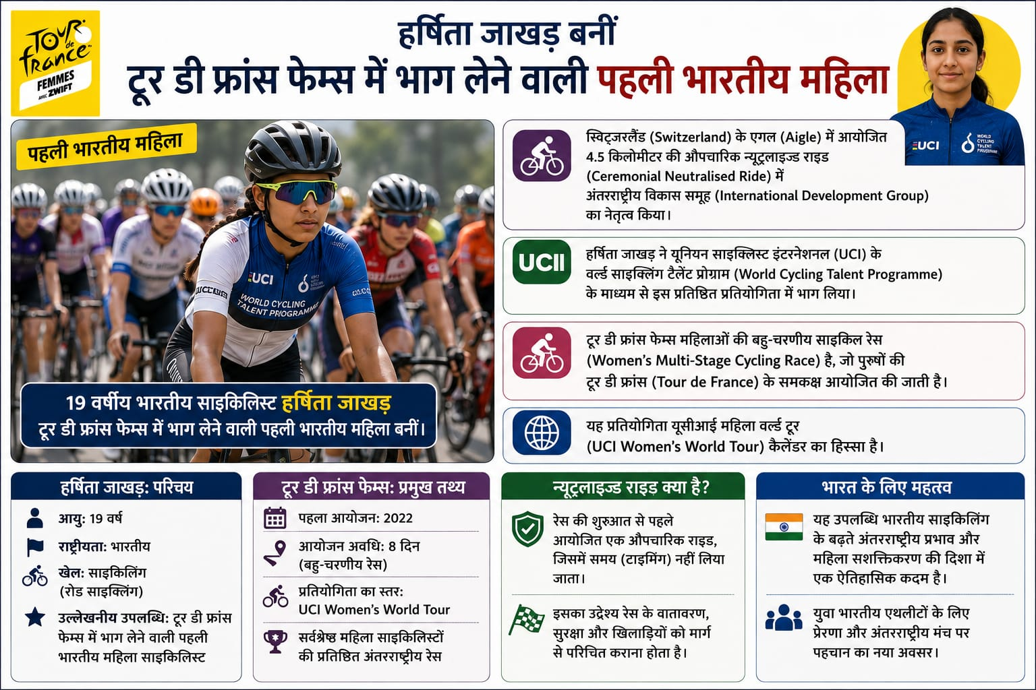
Answer: d) हर्षिता जाखड़ Harshita Jakhar

19 वर्षीय भारतीय साइकिलिस्ट हर्षिता जाखड़ टूर डी फ्रांस फेम्स (Tour de France Femmes) में भाग लेने वाली पहली भारतीय महिला बनी।
उन्होंने स्विट्जरलैंड (Switzerland) के एगल (Aigle) में आयोजित 4.5 किलोमीटर की औपचारिक न्यूट्रलाइज्ड राइड (Ceremonial Neutralised Ride) में अंतरराष्ट्रीय विकास समूह (International Development Group) का नेतृत्व किया।

हर्षिता जाखड़ ने यूनियन साइक्लिस्ट इंटरनेशनल (Union Cycliste Internationale (UCI)) के वर्ल्ड साइक्लिंग टैलेंट प्रोग्राम (World Cycling Talent Programme) के माध्यम से इस प्रतिष्ठित प्रतियोगिता में भाग लिया।

टूर डी फ्रांस फेम्स महिलाओं की बहु-चरणीय साइकिल रेस (Women's Multi-Stage Cycling Race) है, जो पुरुषों की टूर डी फ्रांस (Tour de France) के समकक्ष आयोजित की जाती है तथा यूसीआई महिला वर्ल्ड टूर (UCI Women's World Tour) कैलेंडर का हिस्सा है।

Q. 5: हाल ही में दिवंगत न्यायमूर्ति मनमोहन सिंह लिब्रहान किस आयोग के अध्यक्ष थे? Recently deceased Justice Manmohan Singh Liberhan was the chairman of which commission?

a) सरकारिया आयोग Sarkaria Commission
b) रंगनाथ मिश्र आयोग Ranganath Misra Commission
c) लिब्रहान आयोग Liberhan Commission
d) नानावटी आयोग Nanavati Commission

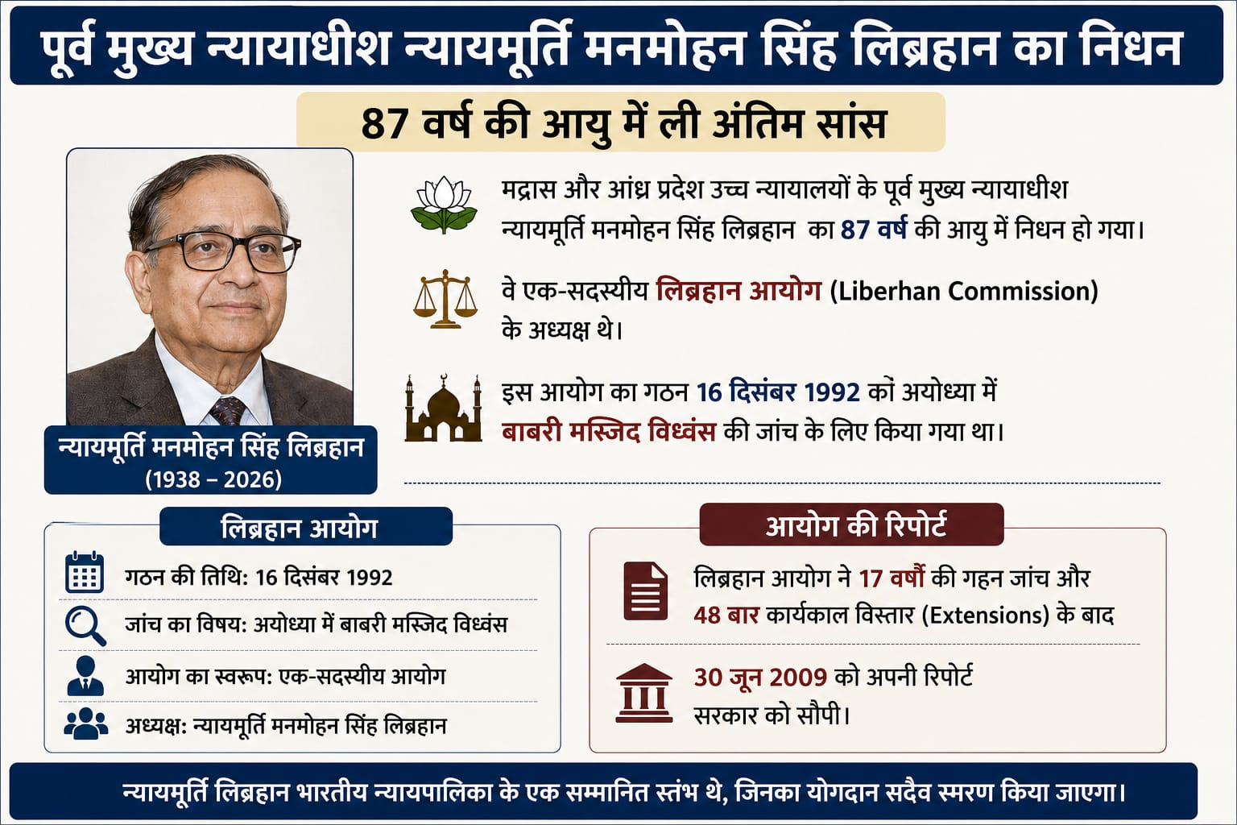
Answer: c) लिब्रहान आयोग Liberhan Commission

मद्रास और आंध्र प्रदेश उच्च न्यायालयों के पूर्व मुख्य न्यायाधीश न्यायमूर्ति मनमोहन सिंह लिब्रहान का 87 वर्ष की आयु में निधन हो गया। वे एक-सदस्यीय लिब्रहान आयोग (Liberhan Commission) के अध्यक्ष थे, जिसका गठन 16 दिसंबर 1992 को अयोध्या में बाबरी मस्जिद विध्वंस की जांच के लिए किया गया था।

लिब्रहान आयोग ने 17 वर्षों की जांच और 48 बार कार्यकाल विस्तार (Extensions) के बाद 30 जून 2009 को अपनी रिपोर्ट सरकार को सौंपी थी।
Q. 6: हाल ही में लार्सन एंड टुब्रो की हाइड्रोकार्बन इकाई को ₹15,000 करोड़ से अधिक का अल्ट्रा-मेगा अनुबंध किस कंपनी से प्राप्त हुआ है? Recently, L&T's hydrocarbon unit has received an ultra-mega contract worth over ₹15,000 crore from which company?
a) सऊदी अरामको Saudi Aramco
b) कतर एनर्जी QatarEnergy
c) अबू धाबी नेशनल ऑयल कंपनी Abu Dhabi National Oil Company
d) एडीएनओसी ऑफशोर ADNOC Offshore

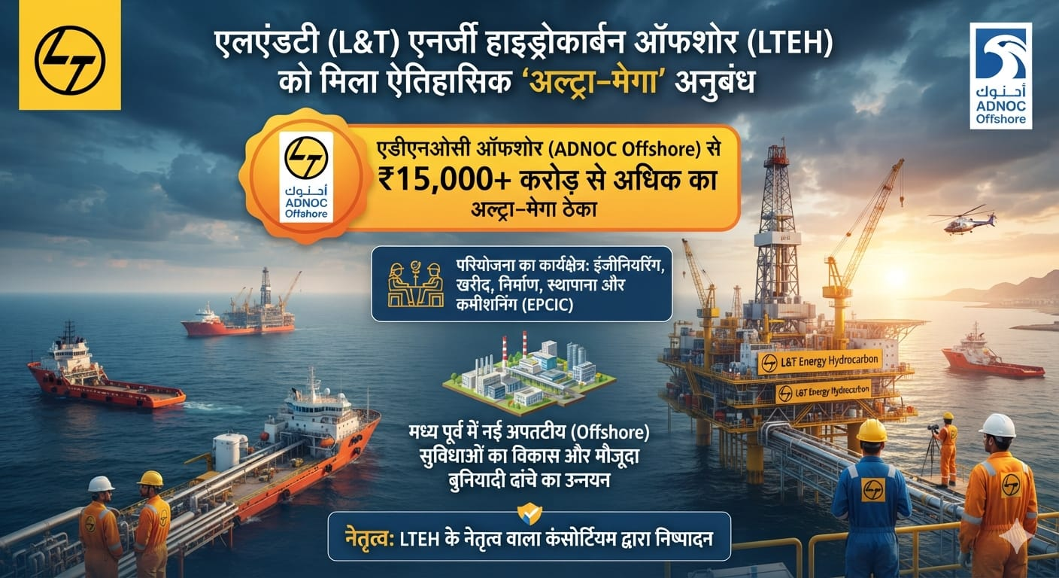
Answer: d) एडीएनओसी ऑफशोर ADNOC Offshore
लार्सन एंड टुब्रो (Larsen & Toubro (L&T)) की हाइड्रोकार्बन इकाई (L&T Energy Hydrocarbon Offshore (LTEH)) को एडीएनओसी ऑफशोर (ADNOC Offshore) से ₹15,000 करोड़ से अधिक का अल्ट्रा-मेगा अनुबंध प्राप्त हुआ है।यह परियोजना इंजीनियरिंग, खरीद, निर्माण, स्थापना एवं कमीशनिंग (Engineering, Procurement, Construction, Installation and Commissioning (EPCIC)) से संबंधित है। इसके तहत मध्य पूर्व में नई अपतटीय (Offshore) सुविधाओं का विकास तथा मौजूदा अपतटीय अवसंरचना (Offshore Infrastructure) का उन्नयन किया जाएगा। इस परियोजना का निष्पादन एलएंडटी एनर्जी हाइड्रोकार्बन ऑफशोर (LTEH) के नेतृत्व वाले कंसोर्टियम (Consortium) द्वारा किया जाएगा।
Q. 7: हाल ही में 16वाँ भारतीय अंगदान दिवस कब मनाया गया? When was the 16th Indian Organ Donation Day observed recently?

a) 3 अगस्त 3 August
b) 1 अगस्त 1 August
c) 30 जुलाई 30 July
d) 5 अगस्त 5 August

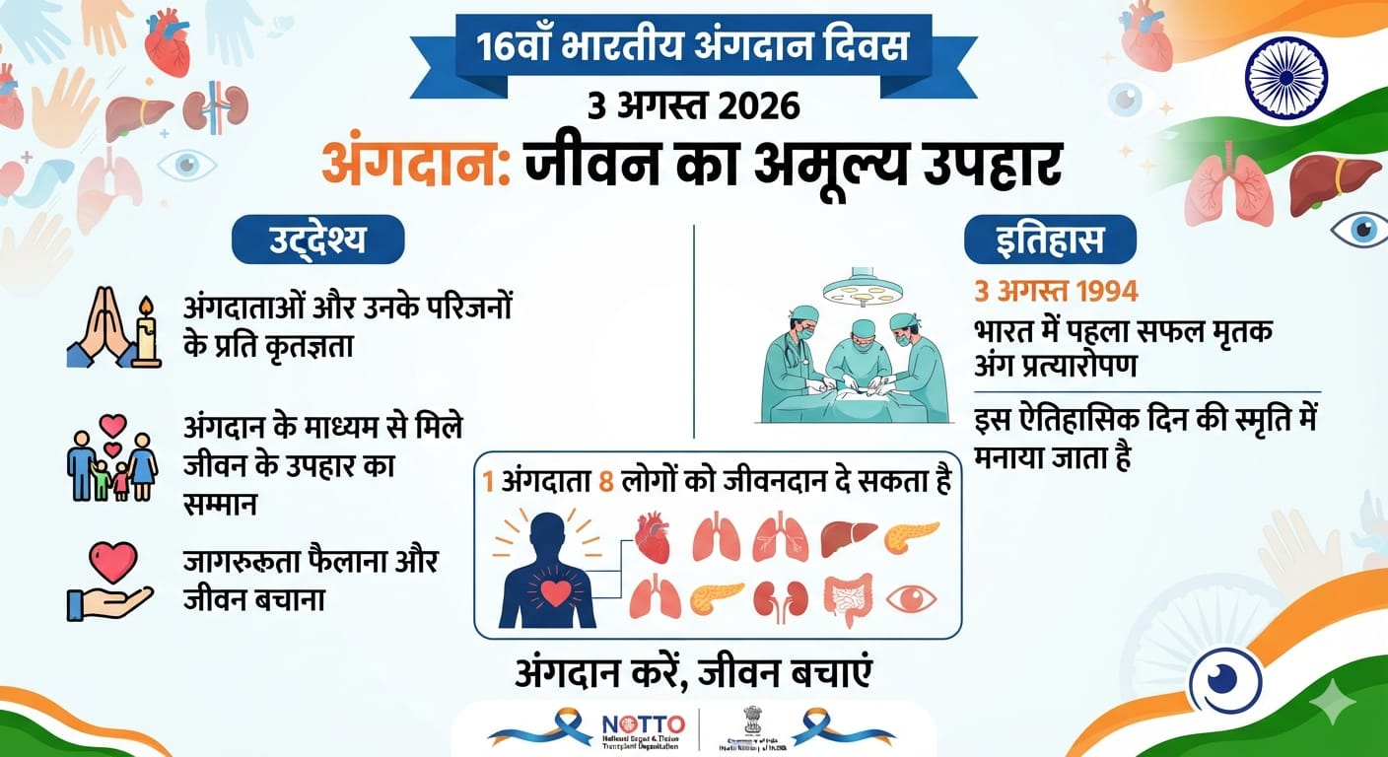
Answer: a) 3 अगस्त 3 August

16वाँ भारतीय अंगदान दिवस (Indian Organ Donation Day) 3 अगस्त 2026 को मनाया गया।

इस दिवस का उद्देश्य अंगदाताओं (Organ Donors) और उनके परिजनों के प्रति कृतज्ञता व्यक्त करना तथा अंगदान के माध्यम से मिले जीवन के अमूल्य उपहार का सम्मान करना है ।यह दिवस 3 अगस्त 1994 को भारत में हुए पहले सफल मृतक अंग प्रत्यारोपण की स्मृति में मनाया जाता है।
Q. 8: हाल ही में ब्रिक्स भ्रष्टाचार निरोधक कार्य समूह की दूसरी बैठक की मेजबानी कौन-सा भारतीय शहर कर रहा है? Which Indian city is hosting the second meeting of the BRICS Anti-Corruption Working Group recently?

a) मुंबई Mumbai
b) अहमदाबाद Ahmedabad
c) नई दिल्ली New Delhi
d) हैदराबाद Hyderabad
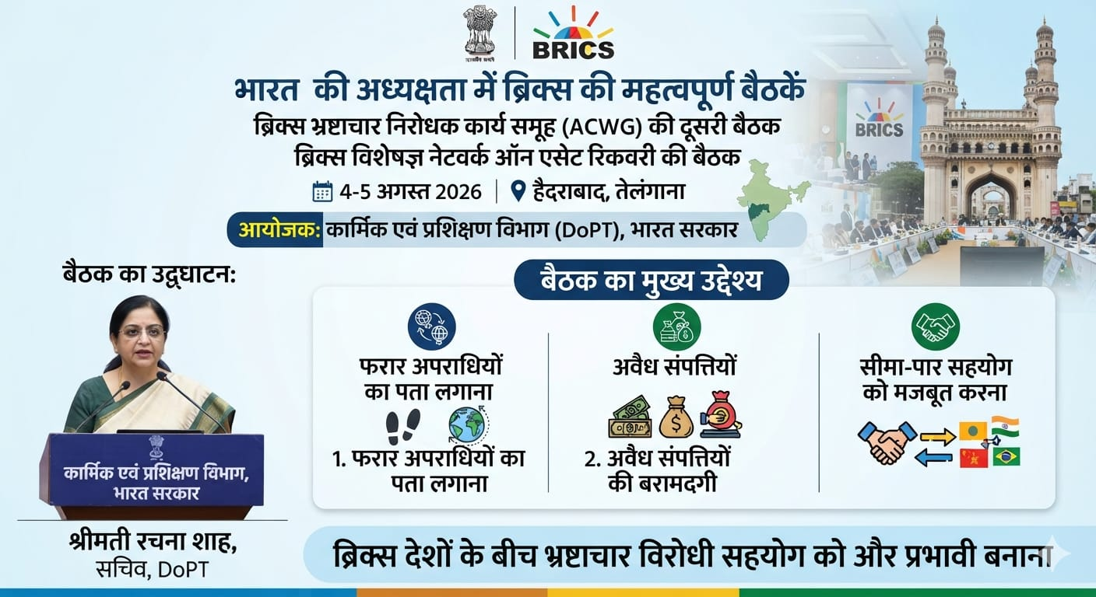
Answer: d) हैदराबाद Hyderabad

भारत 4–5 अगस्त 2026 को तेलंगाना के हैदराबाद में ब्रिक्स भ्रष्टाचार निरोधक कार्य समूह (BRICS Anti-Corruption Working Group) की दूसरी बैठक तथा ब्रिक्स विशेषज्ञ नेटवर्क ऑन एसेट रिकवरी (BRICS Expert Network on Asset Recovery) की बैठक की मेजबानी कर रहा है।
इस बैठक का आयोजन कार्मिक एवं प्रशिक्षण विभाग (Department of Personnel and Training (DoPT)) द्वारा किया जा रहा है।

बैठक का उद्घाटन कार्मिक एवं प्रशिक्षण विभाग (DoPT) की सचिव रचना शाह
ने किया।
बैठक का मुख्य उद्देश्य फरार अपराधियों का पता लगाना (Fugitive Tracing), अवैध संपत्तियों की बरामदगी (Asset Recovery) तथा सीमा-पार सहयोग (Cross-Border Cooperation) को मजबूत करना है, ताकि ब्रिक्स देशों के बीच भ्रष्टाचार विरोधी सहयोग और प्रभावी बनाया जा सके।

Q. 9: हाल ही में जारी कैंडेरे हुरुन इंडिया महिला नेतृत्व सूची 2026 में यंगेस्ट लीडर्स श्रेणी में प्रथम स्थान किसने प्राप्त किया है? Who has secured the first position in the Youngest Leaders category of the recently released 2026 Candere Hurun India Women Leaders List?
a) अवनी लेखरा Avani Lekhara
b) पारुल गुलाटी Parul Gulati
c) शीतल देवी Sheetal Devi
d) नूरीन आयशा Nooreen Ayesha
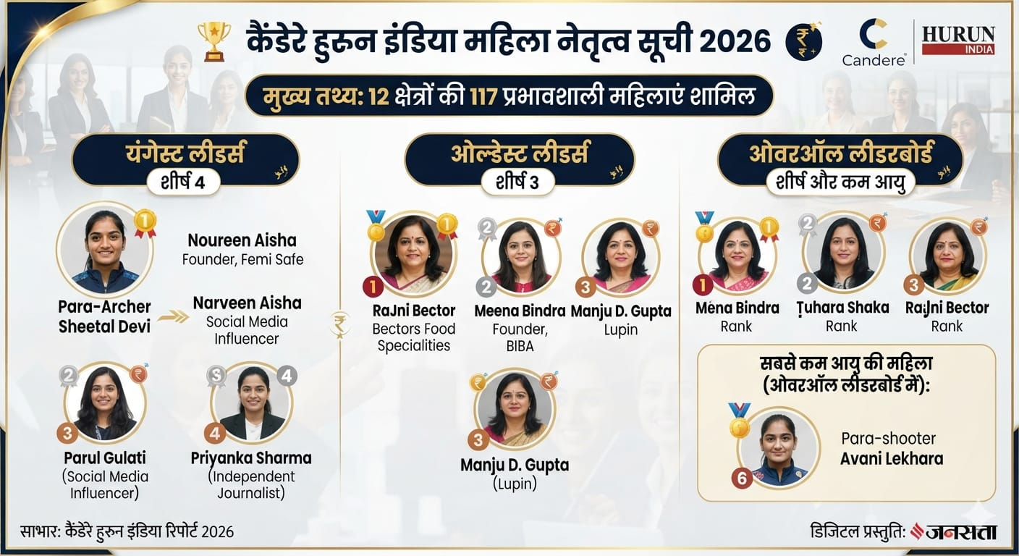
Answer: c) शीतल देवी Sheetal Devi

कैंडेरे हुरुन इंडिया महिला नेतृत्व सूची 2026 (2026 Candere Hurun India Women Leaders List) जारी की गई, जिसमें 12 विभिन्न क्षेत्रों की 117 प्रभावशाली महिलाओं को स्थान दिया गया है।
यंगेस्ट लीडर्स (Youngest Leaders Women 2026) श्रेणी में पैरालंपियन (Paralympian) शीतल देवी ने प्रथम स्थान प्राप्त किया। इसके बाद फेमी सेफ (Femi Safe) की संस्थापक नूरीन आयशा दूसरे, सोशल मीडिया इन्फ्लुएंसर पारुल गुलाटी तीसरे तथा स्वतंत्र पत्रकार प्रियंका शर्मा चौथे स्थान पर रहीं।
ओल्डेस्ट लीडर्स (Oldest Leaders Across Categories) श्रेणी में बेक्टर्स फूड स्पेशलिटीज (Bectors Food Specialities) की रजनी बेक्टर प्रथम स्थान पर रहीं। बीबा (BIBA) की संस्थापक मीना बिंद्रा दूसरे तथा ल्यूपिन की मंजू डी. गुप्ता तीसरे स्थान पर रहीं।
सभी श्रेणियों में शीर्ष महिला नेताओं (Top Ranked Women Leaders Across Categories) की सूची में मीना बिंद्रा ने प्रथम स्थान प्राप्त किया। तुषारा शंकर दूसरे और रजनी बेक्टर तीसरे स्थान पर रहीं। पैरालंपियन अवनी लेखरा इस समग्र सूची में छठे स्थान पर रहीं और ओवरऑल लीडरबोर्ड (Overall Leaderboard) में स्थान पाने वाली सबसे कम आयु की महिला बनीं।

Q. 10: भारत इलेक्ट्रॉनिक्स लिमिटेड ने किस कंपनी के साथ GIS, Location Intelligence और GeoAI आधारित रक्षा समाधान विकसित करने के लिए समझौता ज्ञापन पर हस्ताक्षर किए हैं? Bharat Electronics Limited signed an MoU with which company to develop GIS, Location Intelligence and GeoAI-based defence solutions?
a) टाटा कंसल्टेंसी सर्विसेज Tata Consultancy Services
b) एसरी इंडिया Esri India
c) टेक महिंद्रा Tech Mahindra
d) लार्सन एंड टुब्रो Larsen & Toubro
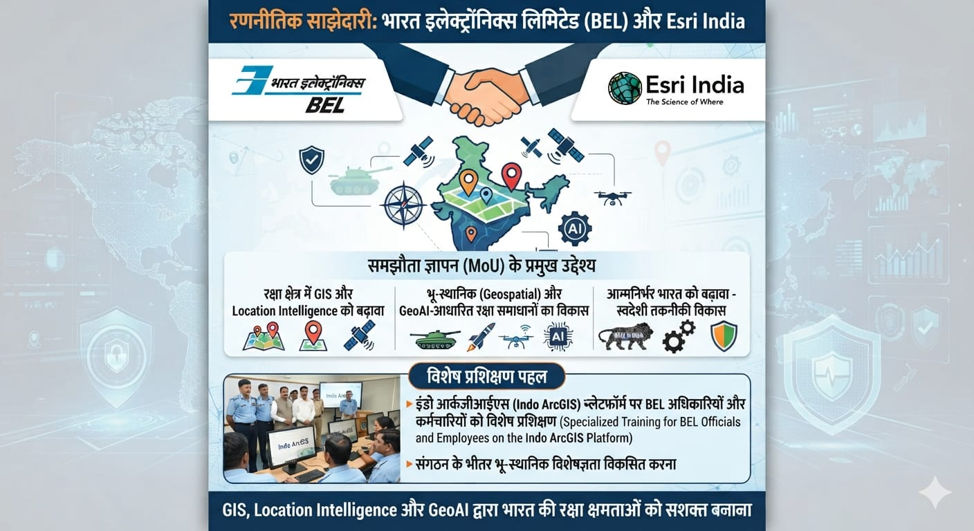
Answer: b) एसरी इंडिया Esri India

भारत इलेक्ट्रॉनिक्स लिमिटेड (Bharat Electronics Limited (BEL)) ने एसरी इंडिया (Esri India) के साथ भौगोलिक सूचना प्रणाली [Geographic Information System (GIS)], लोकेशन इंटेलिजेंस (Location Intelligence) तथा जियोएआई (GeoAI) आधारित रक्षा समाधान विकसित करने के लिए समझौता ज्ञापन (MoU) पर हस्ताक्षर किए।
इस समझौते का उद्देश्य रक्षा क्षेत्र में भू-स्थानिक क्षमताओं (Geospatial Capabilities), रक्षा इलेक्ट्रॉनिक्स, सिस्टम इंटीग्रेशन (Systems Integration) तथा स्वदेशी तकनीकी विकास को सुदृढ़ करना है।
समझौते के तहत एसरी इंडिया अपने स्वामित्व वाले इंडो आर्कजीआईएस (Indo ArcGIS) प्लेटफ़ॉर्म पर भारत इलेक्ट्रॉनिक्स लिमिटेड के अधिकारियों एवं कर्मचारियों को विशेष प्रशिक्षण (Specialized Training) प्रदान करेगी, जिससे संगठन के भीतर भू-स्थानिक प्रौद्योगिकी (Geospatial Technology) में विशेषज्ञता विकसित की जा सके। यह साझेदारी रक्षा क्षेत्र में GIS, Location Intelligence और GeoAI आधारित उन्नत तकनीकी समाधानों के विकास तथा भारत की स्वदेशी रक्षा क्षमताओं को और मजबूत करने की दिशा में एक महत्वपूर्ण कदम है।
Q. 11: हाल ही में भारत का 101वाँ रामसर स्थल कौन-सा घोषित किया गया है? Which has recently been declared as India's 101st Ramsar Site?

a) लोकटक झील Loktak Lake
b) चिलिका झील Chilika Lake
c) दीपोर बील Deepor Beel
d) ग्लॉ झील Glaw Lake
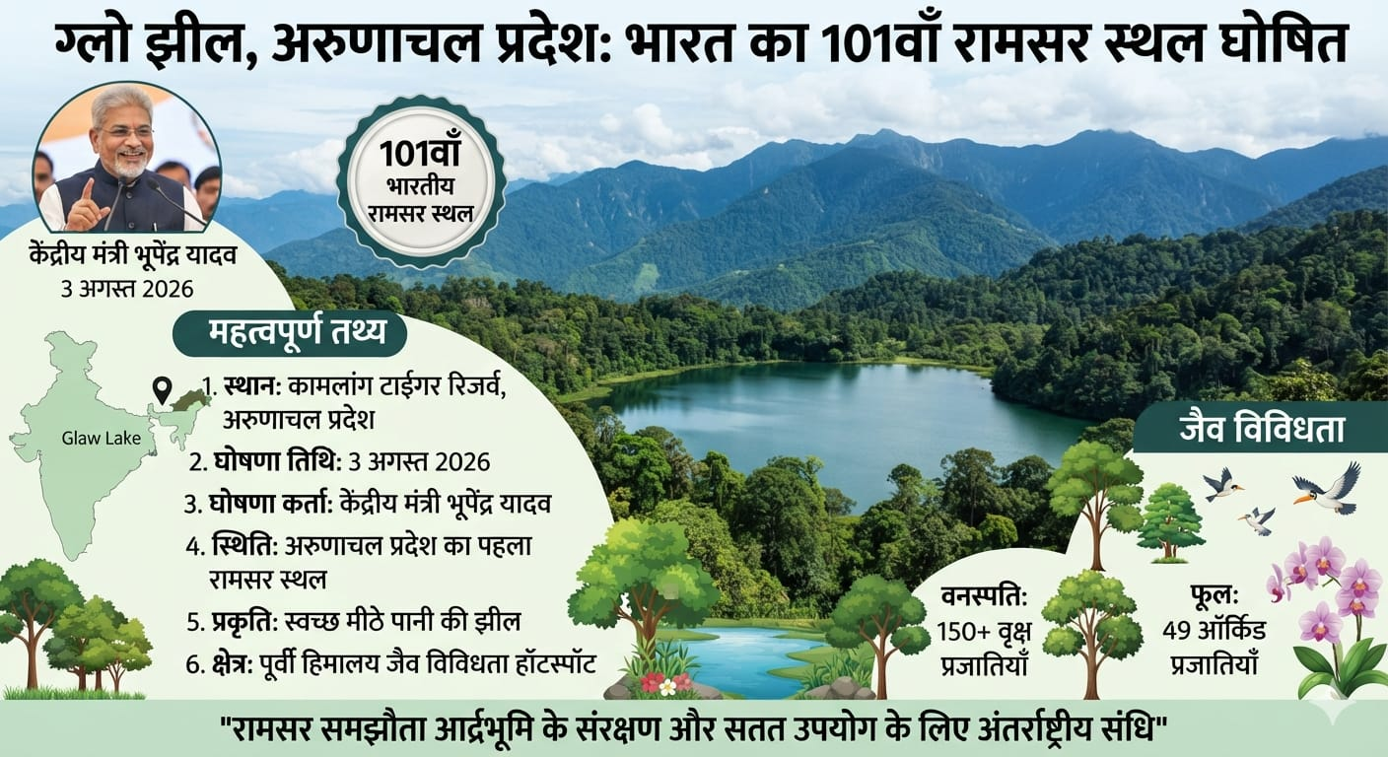
Answer: d) ग्लॉ झील Glaw Lake

अरुणाचल प्रदेश की ग्लॉ झील (Glaw Lake) को 3 अगस्त 2026 को भारत का 101वाँ रामसर स्थल (Ramsar Site) घोषित किया गया। इसकी घोषणा केंद्रीय पर्यावरण, वन एवं जलवायु परिवर्तन मंत्री भूपेंद्र यादव ने की।

यह अरुणाचल प्रदेश का पहला रामसर स्थल भी बन गया है।

ग्लॉ झील कामलांग टाइगर रिजर्व एवं वन्यजीव अभयारण्य (Kamlang Tiger Reserve and Wildlife Sanctuary) के भीतर स्थित एक स्वच्छ मीठे पानी की झील ( Freshwater Lake) है। यह पूर्वी हिमालय (Eastern Himalayas) में स्थित एक महत्वपूर्ण जैव विविधता हॉटस्पॉट (Biodiversity Hotspot) के रूप में जानी जाती है।
इस आर्द्रभूमि में 150 से अधिक वृक्ष प्रजातियाँ तथा 49 ऑर्किड प्रजातियाँ (Orchid Species) दर्ज की गई हैं।

Q. 12: हाल ही में 'जुग जुग जियो अभियान' किस उद्देश्य से शुरू किया गया है? Recently, the "Jug Jug Jiyo Abhiyaan" has been launched for what purpose?
a) अंगदान के प्रति जन-जागरूकता बढ़ाने के लिए To promote awareness about organ donation
b) राष्ट्रीय टीकाकरण अभियान को बढ़ावा देने के लिए To promote the national immunization campaign
c) आयुष्मान भारत योजना के प्रचार के लिए To promote the Ayushman Bharat Scheme
d) मातृ एवं शिशु पोषण कार्यक्रम को मजबूत करने के लिए To strengthen the maternal and child nutrition programme
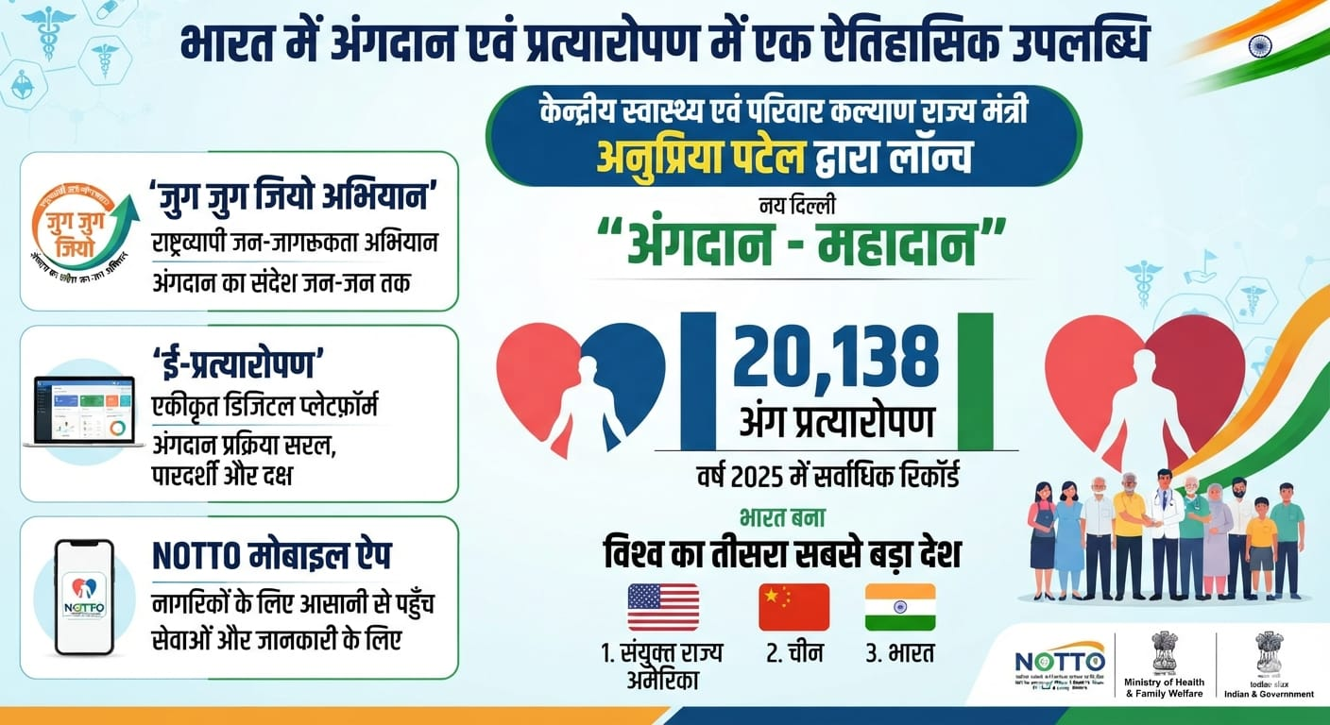
Answer: a) अंगदान के प्रति जन-जागरूकता बढ़ाने के लिए To promote awareness about organ donation

केंद्रीय स्वास्थ्य एवं परिवार कल्याण राज्य मंत्री अनुप्रिया पटेल ने 'जुग जुग जियो अभियान (Jug Jug Jiyo Abhiyaan)', 'ई-प्रत्यारोपण (e-प्रत्यारोपण)' डिजिटल प्लेटफ़ॉर्म तथा राष्ट्रीय अंग एवं ऊतक प्रत्यारोपण संगठन [National Organ and Tissue Transplant Organization (NOTTO)] का मोबाइल ऐप (NOTTO Mobile App) लॉन्च किया।
'जुग जुग जियो अभियान' एक वर्षभर चलने वाला राष्ट्रव्यापी जन-जागरूकता अभियान (Nationwide Awareness Campaign) है, जिसका उद्देश्य अंगदान (Organ Donation) का संदेश देश के प्रत्येक समुदाय तक पहुँचाना है।
'ई-प्रत्यारोपण (e-प्रत्यारोपण)' नामक एकीकृत डिजिटल प्लेटफ़ॉर्म (Unified Digital Platform) भी शुरू किया है, जो अंगदान एवं अंग प्रत्यारोपण की पूरी प्रक्रिया को सरल, पारदर्शी (Transparent) और दक्ष बनाएगा तथा नागरिकों का विश्वास और मजबूत करेगा। इसके साथ ही NOTTO मोबाइल ऐप भी लॉन्च किया गया, जिससे अंगदान एवं प्रत्यारोपण संबंधी सेवाओं और जानकारी तक लोगों की पहुँच और अधिक आसान होगी।

2025 में भारत में 20,138 अंग प्रत्यारोपण किए गए, जो एक वर्ष में अब तक का सर्वाधिक रिकॉर्ड है। इस उपलब्धि के साथ भारत, संयुक्त राज्य अमेरिका (United States) और चीन (China) के बाद अंग प्रत्यारोपण की कुल संख्या के आधार पर विश्व का तीसरा सबसे बड़ा देश बन गया है।
Q. 13: हाल ही में भारतीय नौसेना को सौंपी गई ‘निपुण’ किस श्रेणी की डाइविंग सपोर्ट वेसल है? Recently handed over to the Indian Navy, "Nipun" belongs to which class of Diving Support Vessel?

a) शिवालिक श्रेणी Shivalik class
b) निस्तार श्रेणी Nistar class
c) कलवरी श्रेणी Kalvari class
d) विशाखापत्तनम श्रेणी Visakhapatnam class

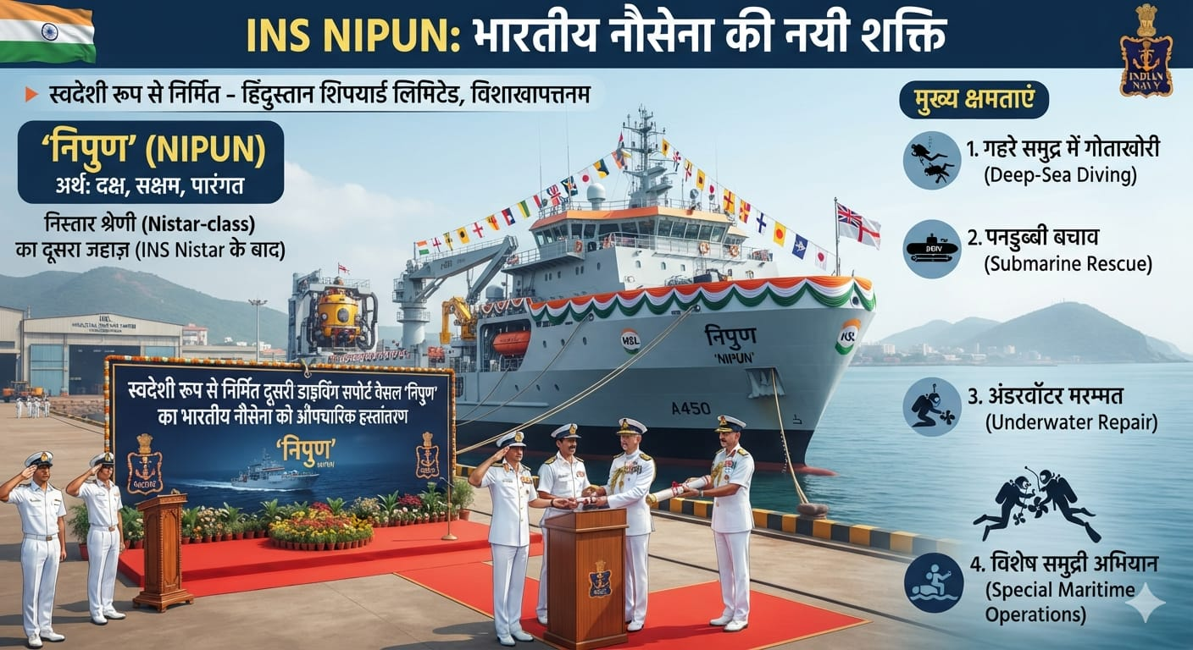
Answer: b) निस्तार श्रेणी Nistar class

हिंदुस्तान शिपयार्ड लिमिटेड [Hindustan Shipyard Limited (HSL)] ने विशाखापत्तनम में भारतीय नौसेना (Indian Navy) को स्वदेशी रूप से निर्मित दूसरी डाइविंग सपोर्ट वेसल [Diving Support Vessel (DSV)] ‘निपुण (Nipun)’ औपचारिक रूप से सौंप दी। निपुण’ निस्तार श्रेणी (Nistar-class) की दूसरी डाइविंग सपोर्ट वेसल है। यह अपनी सहोदरा पोत आईएनएस निस्तार (INS Nistar) के बाद इस श्रेणी का दूसरा जहाज़ है।

‘निपुण’ नाम संस्कृत शब्द से लिया गया है, जिसका अर्थ है “किसी विशेष कार्य में दक्ष, सक्षम और पूर्णतः पारंगत व्यक्ति”। यह पोत भारतीय नौसेना की गहरे समुद्र में गोताखोरी (Deep-Sea Diving), पनडुब्बी बचाव (Submarine Rescue), अंडरवॉटर मरम्मत (Underwater Repair) तथा अन्य विशेष समुद्री अभियानों की क्षमता को और सुदृढ़ करेगा।

Q. 14: हाल ही में मैग्मा जनरल इंश्योरेंस के अधिग्रहण के संबंध में सही कथन चुनिए। Choose the correct statement regarding the acquisition of Magma General Insurance recently.
a) एलआईसी ने मैग्मा जनरल इंश्योरेंस का अधिग्रहण किया है। LIC has acquired Magma General Insurance.
b) भारतीय स्टेट बैंक ने ₹4,500 करोड़ में मैग्मा जनरल इंश्योरेंस का अधिग्रहण किया है। State Bank of India has acquired Magma General Insurance for ₹4,500 crore.
c) एचडीएफसी लाइफ और आईसीआईसीआई लोम्बार्ड ने संयुक्त रूप से मैग्मा जनरल इंश्योरेंस का अधिग्रहण किया है। HDFC Life and ICICI Lombard have jointly acquired Magma General Insurance.
d) पतंजलि आयुर्वेद और डीएस ग्रुप मैग्मा जनरल इंश्योरेंस का अधिग्रहण करेंगे। Patanjali Ayurved and DS Group will acquire Magma General Insurance.
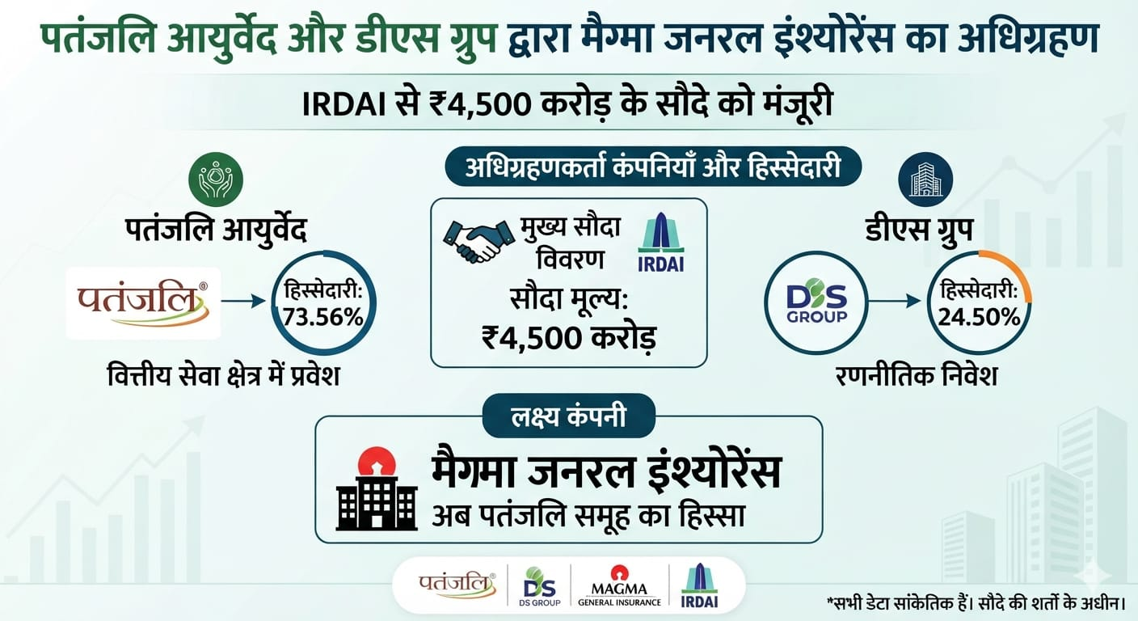
Answer: d) पतंजलि आयुर्वेद और डीएस ग्रुप मैग्मा जनरल इंश्योरेंस का अधिग्रहण करेंगे। Patanjali Ayurved and DS Group will acquire Magma General Insurance.

भारतीय बीमा विनियामक एवं विकास प्राधिकरण [Insurance Regulatory and Development Authority of India (IRDAI)] ने ₹4,500 करोड़ के उस सौदे को मंजूरी दे दी है, जिसके तहत पतंजलि आयुर्वेद (Patanjali Ayurved) और डीएस ग्रुप (DS Group) मैग्मा जनरल इंश्योरेंस (Magma General Insurance) का अधिग्रहण करेंगे।

इस अधिग्रहण के साथ पतंजलि आयुर्वेद ने वित्तीय सेवा क्षेत्र (Financial Services Sector) में प्रवेश किया है। इस सौदे के अनुसार पतंजलि आयुर्वेद मैग्मा जनरल इंश्योरेंस में 73.56% हिस्सेदारी खरीदेगी, जबकि डीएस ग्रुप 24.5% हिस्सेदारी का अधिग्रहण करेगा।

Q. 15: हाल ही में अभ्यास रोटर क्लैप–III के संबंध में सही कथन चुनिए। Choose the correct statement regarding Exercise ROTOR CLAP–III.
a) यह अभ्यास भारतीय नौसेना द्वारा विशाखापत्तनम में आयोजित किया गया। It was conducted by the Indian Navy at Visakhapatnam.
b) यह अभ्यास साइबर सुरक्षा और अंतरिक्ष युद्ध पर आधारित था। It was based on Cyber Security and Space Warfare.
c) यह भारतीय वायु सेना द्वारा पोकरण फील्ड फायरिंग रेंज में "काउंटर-यूएएस" थीम पर आयोजित किया गया। It was conducted by the Indian Air Force at Pokhran Field Firing Range on the theme of Counter-Unmanned Aerial Systems.
d) यह अभ्यास केवल मानव रहित लड़ाकू विमानों के परीक्षण के लिए आयोजित किया गया। It was conducted only for testing combat drones.

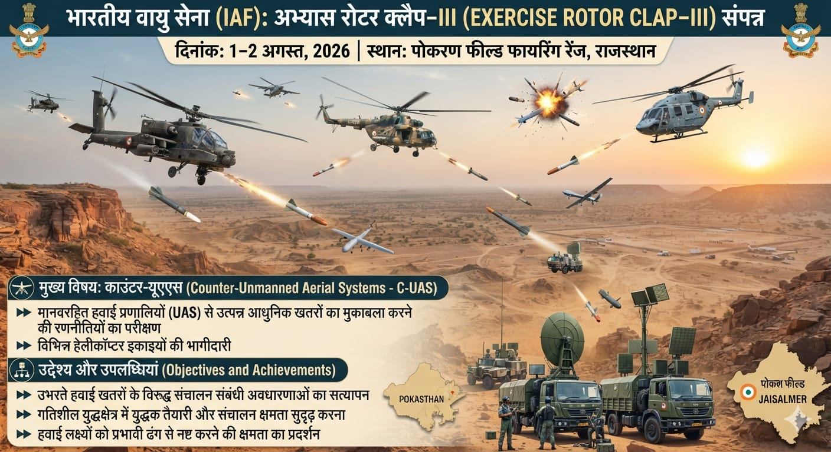
Answer: c) यह भारतीय वायु सेना द्वारा पोकरण फील्ड फायरिंग रेंज में "काउंटर-यूएएस" थीम पर आयोजित किया गया। It was conducted by the Indian Air Force at Pokhran Field Firing Range on the theme of Counter-Unmanned Aerial Systems.

भारतीय वायु सेना (Indian Air Force (IAF)) ने 1–2 अगस्त 2026 को राजस्थान के जैसलमेर जिले स्थित पोकरण फील्ड फायरिंग रेंज (Pokhran Field Firing Range) में अभ्यास रोटर क्लैप–III (Exercise ROTOR CLAP III) का सफलतापूर्वक समापन किया।

यह रोटरी-विंग सैन्य अभ्यास "काउंटर-यूएएस [Counter-Unmanned Aerial Systems (Counter-UAS)]" थीम पर आधारित था, जिसका उद्देश्य मानवरहित हवाई प्रणालियों (Unmanned Aerial Systems) से उत्पन्न हो रहे आधुनिक खतरों का प्रभावी मुकाबला करने की रणनीतियों का परीक्षण करना था। इस अभ्यास में भारतीय वायु सेना की विभिन्न हेलीकॉप्टर इकाइयों (Helicopter Units) ने भाग लिया। अभ्यास के दौरान उभरते हवाई खतरों (Emerging Aerial Threats) के विरुद्ध संचालन संबंधी अवधारणाओं (Operational Concepts) का सत्यापन किया गया तथा गतिशील युद्धक्षेत्र (Dynamic Battlefield Environment) में युद्धक तैयारी (Combat Preparedness) और संचालन क्षमता (Operational Readiness) को और सुदृढ़ किया गया।

Q. 16: हाल ही में ईरान में भारत का अगला राजदूत किसे नियुक्त किया गया है? Who has been appointed as the next Ambassador of India to Iran recently?

a) विश्वेश नेगी Vishwesh Negi
b) एन. जे. गांगटे N. J. Gangte
c) विक्रम मिस्री Vikram Misri
d) संजय कुमार वर्मा Sanjay Kumar Verma

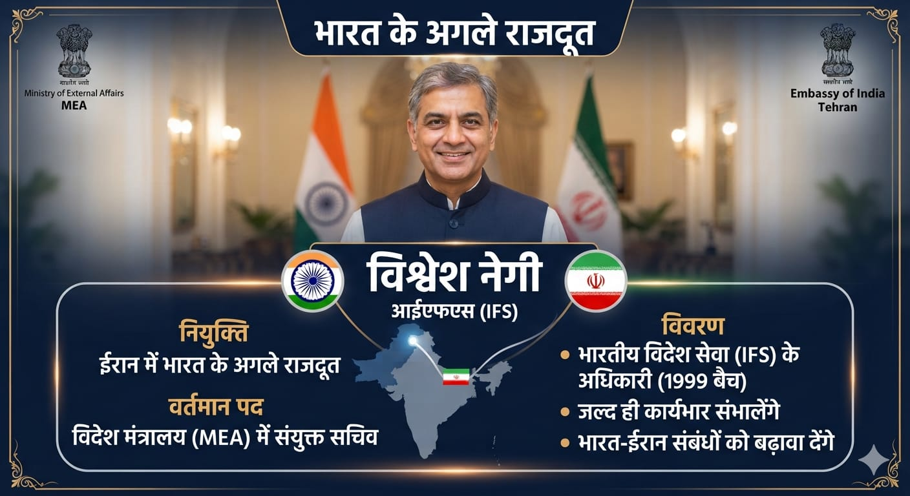
Answer: a) विश्वेश नेगी Vishwesh Negi

विश्वेश नेगी को ईरान (Iran) में भारत का अगला राजदूत (Ambassador of India) नियुक्त किया गया है।

वर्तमान में विश्वेश नेगी विदेश मंत्रालय में संयुक्त सचिव (Joint Secretary) के पद पर कार्यरत हैं।

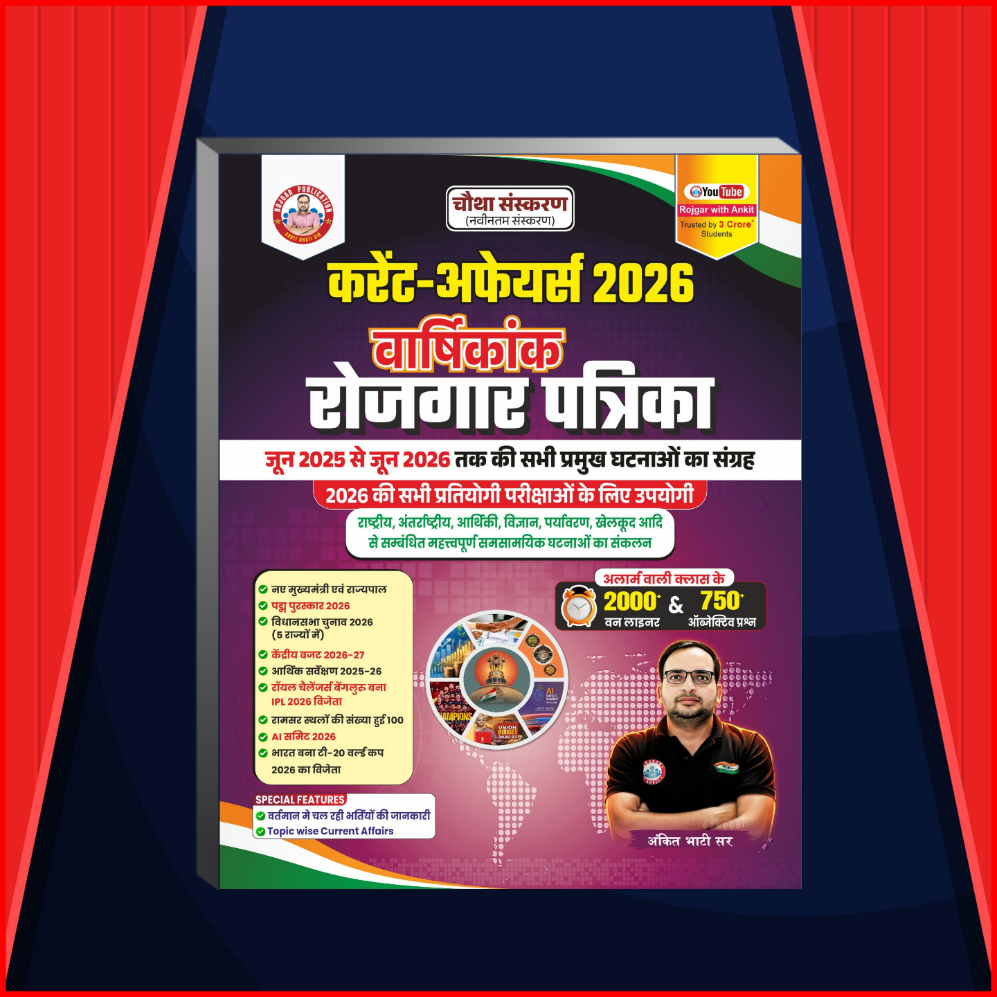

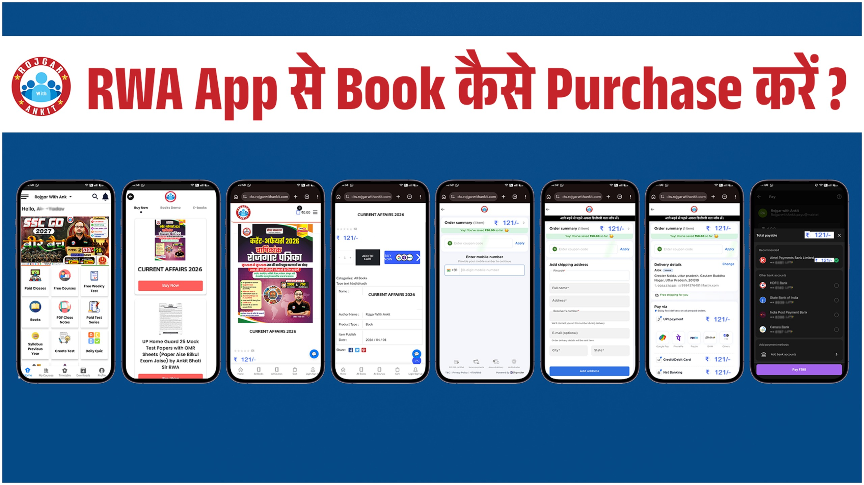

जुलाई के महत्वपूर्ण दिवस

राष्ट्रीय चिकित्सक दिवस - 1 जुलाई
National Doctors' Day - July 1
राष्ट्रीय चार्टर्ड एकाउंटेंट (CA) दिवस - 1 जुलाई
National Chartered Accountant (CA) Day - July 1
एस.बी.आई. (SBI) स्थापना दिवस - 1 जुलाई
SBI Foundation Day - July 1
जी.एस.टी. (GST) दिवस - 1 जुलाई
GST Day - 1 July
अंतरराष्ट्रीय सहकारिता दिवस / International Day of Cooperatives – 4 July
थीम / Theme : "शांतिपूर्ण विश्व के लिए सहकारिताएँ (Cooperatives for a Peaceful World)"
विश्व जूनोसिस दिवस - 6 July
World Zoonosis Day - 6 July
वैश्विक ऊर्जा स्वतंत्रता दिवस – 10 July
Global Energy Independence Day – July 10
विश्व जनसंख्या दिवस - 11 जुलाई
World Population Day - 11 July
विश्व युवा कौशल दिवस - 15 जुलाई
World Youth Skills Day - 15 July
विश्व युवा कौशल दिवस 2026 की थीमः "साझा भविष्य के लिए कौशल (Skills
for a Shared Future)"
अंतर्राष्ट्रीय आपराधिक न्याय दिवस - 17 जुलाई
International Criminal Justice Day - July 17
नेल्सन मंडेला अंतर्राष्ट्रीय दिवस - 18 जुलाई
Nelson Mandela International Day - 18 July
वर्ष 2026 की थीम: "गरीबी और असमानता से लड़ना अब भी हमारे हाथों में है (It's Still in Our Hands to Combat Poverty and Inequity)"
अंतर्राष्ट्रीय शतरंज दिवस - 20 जुलाई
International Chess Day - July 20
विश्व मस्तिष्क दिवस - 22 जुलाई
World Brain Day - July 22
राष्ट्रीय ध्वज दिवस - 22 जुलाई
(National Flag Day) - July 22
राष्ट्रीय प्रसारण दिवस - 23 जुलाई
(National Broadcasting Day) - July 23
लोकमान्य तिलक जयंती - 23 जुलाई
(Lokmanya Tilak Jayanti) - July 23
चंद्रशेखर आज़ाद जयंती - 23 जुलाई
(Chandra Shekhar Azad Jayanti) - July 23
आयकर दिवस - 24 जुलाई
(Income Tax Day / Aaykar Diwas) - July 24
कारगिल विजय दिवस - 26 जुलाई
Kargil Vijay Diwas - 26 July
केंद्रीय रिज़र्व पुलिस बल (88वाँ) - 27 जुलाई
Central Reserve Police Force-CRPF (88TH) - 27 July
विश्व हेपेटाइटिस दिवस - 28 जुलाई
World Hepatitis Day - 28 July
विश्व प्रकृति संरक्षण दिवस - 28 जुलाई
World Nature Conservation Day - July 28
विश्व बाघ दिवस - 29 जुलाई
World Tiger Day - July 29
अंतर्राष्ट्रीय मित्रता दिवस - 30 जुलाई
International Friendship Day - July 30

महत्वपूर्ण संविधान संशोधन | Important Constitutional Amendments
संशोधन अधिनियम | (Constitutional Amendment Act) | प्रावधान / विवरण | (Provision / Details)
9वाँ संविधान संशोधन अधिनियम, 1960 | (9th Constitutional Amendment Act, 1960) | भारत-पाक समझौता (1958) के अनुसार पाकिस्तान को बेरुबाड़ी संघ (पश्चिम बंगाल स्थित) के भारतीय राज्यक्षेत्र का समर्पण। | (Cession of the Indian territory of Berubari Union [located in West Bengal] to Pakistan as per the Indo-Pak Agreement [1958].)
10वाँ संविधान संशोधन अधिनियम, 1961 | (10th Constitutional Amendment Act, 1961) | दादरा एवं नागर हवेली, भारतीय संघ में सम्मिलित। | (Incorporated Dadra and Nagar Haveli into the Indian Union.)
12वाँ संविधान संशोधन अधिनियम, 1962 | (12th Constitutional Amendment Act, 1962) | गोवा व दमन एवं दीव, भारतीय संघ में सम्मिलित। | (Incorporated Goa, Daman, and Diu into the Indian Union.)
13वाँ संविधान संशोधन अधिनियम, 1962 | (13th Constitutional Amendment Act, 1962) | नागालैंड को राज्य का दर्जा प्राप्त व इसके हेतु विशेष उपबन्ध की व्यवस्था। | (Gave statehood to Nagaland and provided special provisions for it.)
14वाँ संविधान संशोधन अधिनियम, 1962 | (14th Constitutional Amendment Act, 1962) | पुडुचेरी, भारतीय संघ में सम्मिलित। | (Incorporated Puducherry into the Indian Union.)

पुस्तक / Book Title | लेखक/लेखिका / Author
आई एम जॉर्जिया मेरे मूल, मेरे सिद्धांत | I Am Georgia: My Roots, My Principles | जॉर्जिया मेलोनी | (Giorgia Meloni)
जैसे हैं, वैसे रहते हुए खुश कैसे रहे | How to Be Happy with Yourself | सुधा मूर्ति | (Sudha Murty)
द लाइट वी कैरी: ओवरकमिंग इन अनसर्टेन टाइम्स | The Light We Carry: Overcoming in Uncertain Times | मिशेल ओबामा | (Michelle Obama)
हाउ इंडिया स्केल्ड माउंट जी-20 | How India Scaled Mount G20 | अमिताभ कांत | (Amitabh Kant)
ब्रिंग इट ऑन द इनक्रेडिबल स्टोरी ऑफ माय लाइफ | Bring It On: The Incredible Story of My Life | दीपा मलिक | (Deepa Malik)

Full Forms
VAT | Value-Added Tax
NPA | Non-Performing Asset
FDI | Foreign Direct Investment
GDP | Gross Domestic Product
GNP | Gross National Product
NNP | Net National Product
INR | Indian Rupee / International Normalized Ratio

One Liner Revision
26 MAY 2026

1. हाल ही में म्यांमार सरकार ने धार्मिक उपाधि महासधम्म ज्योतिकाधज से किसे सम्मानित किया है? डॉ. लहारक्याल लामा
Who was recently honored by the Government of Myanmar with the religious title 'Mahasadhammajotikadhaja'? Dr. Lharkyal Lama

2. हाल ही में अटल पेंशन योजना (APY) में उत्कृष्ट प्रदर्शन के लिए राष्ट्रीय पुरस्कार किसे मिला है? कर्नाटक ग्रामीण बैंक
Who recently received the National Award for outstanding performance under the Atal Pension Yojana (APY)? Karnataka Grameena Bank

3. हाल ही में भारत के पहले चार-इंजन वाले अर्ध-शीतक्रियाशील रॉकेट क्लस्टर का परीक्षण किसने किया है? अग्निकुल कॉसमॉस
Who recently tested India's first four-engine semi-cryogenic rocket cluster? Agnikul Cosmos

4. हाल ही में क्वाड विदेश मंत्रियों की बैठक कहाँ आयोजित की जायेगी? नई दिल्ली
Where will the Quad Foreign Ministers' Meeting be held recently? New Delhi

5. हाल ही में एशियन जूनियर इंडिविजुअल स्क्वैश चैंपियनशिप 2026 में लड़कों का U19 खिताब किसने जीता है? आर्यवीर दीवान
Who recently won the Boys' U19 title at the Asian Junior Individual Squash Championships 2026? Aryaveer Dewan

6. हाल ही में भारतीय पुरुष पोल वॉल्ट का राष्ट्रीय रिकॉर्ड किसने बनाया है? देव मीना, कुलदीप कुमार
Who recently set the national record in the Indian men's pole vault? Kuldeep Kumar and Dev Meena

7. हाल ही में 'वायु अस्त्र-1' लोइटरिंग म्यूनिशन प्रणाली का परीक्षण किया गया है, सही कथन चुनिए? इसे निबे लिमिटेड ने विकसित किया है
The 'Vayu Astra-1' loitering munition system was recently tested; select the correct statement: It was developed by Nibe Limited.

8. हाल ही में रॉयल सोसाइटी की फेलो चुनी जाने वाली दूसरी भारतीय महिला वैज्ञानिक कौन बनी हैं? डॉ. सौम्या स्वामीनाथन
Who recently became the second Indian woman scientist to be elected as a Fellow of the Royal Society? Dr. Soumya Swaminathan

9. हाल ही में मानव अंतरिक्ष मिशन “शेनझोउ-23” किसने लॉन्च किया है? चीन
Who recently launched the manned space mission "Shenzhou-23"? China

10. हाल ही में किसके द्वारा लिखित पुस्तक ‘द लाइब्रेरी मैन ऑफ इंडिया: द स्टोरी ऑफ पी. एन. पणिक्कर’ का विमोचन किया गया है? पी. पी. सत्यन
Who recently authored the book titled ‘The Library Man of India: The Story of P.N. Panicker’? P.P. Sathyan

11: हाल ही में राज्यसभा की याचिका समिति का अध्यक्ष किसे नियुक्त किया गया है? राघव चड्ढा
Who has recently been appointed as the Chairman of the Rajya Sabha Committee on Petitions? Raghav Chadha

12: हाल ही में 22 मई 2026 को दुनिया के 100 सबसे गर्म शहरों में सबसे गर्म शहर कौन सा रहा है? बलांगीर
Which city was the hottest among the world's 100 hottest cities recently on May 22, 2026? Balangir

13: हाल ही में भारत ने इंटरनेशनल एसोसिएशन ऑफ़ अल्ट्रा रनर्स 24-घंटे एशिया और ओशिनिया चैंपियनशिप में कुल कितने पदक जीते हैं? 5
How many total medals did India recently win at the International Association of Ultrarunners 24-Hour Asia and Oceania Championships? 5

5 AUGUST 2026 Revision

Q.1: हाल ही में संयुक्त राज्य अमेरिका के संघीय विमानन प्रशासन ने किस विमान के लिए संशोधित टाइप प्रमाणपत्र जारी किया है? Recently, the U.S. Federal Aviation Administration has issued an amended type certificate for which aircraft?
a) बोइंग 737 मैक्स 7 Boeing 737 MAX 7
b) बोइंग 777X Boeing 777X
c) एयरबस A320neo Airbus A320neo
d) एयरबस A321XLR Airbus A321XLR
Q. 2: हाल ही में टी बोर्ड इंडिया ने एनसीवीईटी से अनुमोदित चाय चखने के कौशल विकास पाठ्यक्रम कहाँ शुरू किए हैं? Recently, where has Tea Board India launched NCVET-approved tea tasting skill development courses?

a) गुवाहाटी Guwahati
b) सिलीगुड़ी Siliguri
c) दिब्रूगढ़ Dibrugarh
d) कुर्सियांग Kurseong
Q. 3: हाल ही में सड़क परिवहन एवं राजमार्ग मंत्रालय ने किस प्रणाली को अनिवार्य बनाने का प्रस्ताव जारी किया है? Recently, the Ministry of Road Transport and Highways has proposed to make which system mandatory?
a) वाहन ट्रैकिंग प्रणाली Vehicle Tracking System
b) इलेक्ट्रॉनिक टोल संग्रह प्रणाली Electronic Toll Collection System
c) वाहन-से-वाहन संचार प्रणाली Vehicle-to-Vehicle Communication System
d) स्मार्ट ड्राइविंग लाइसेंस प्रणाली Smart Driving Licence System

Q. 4: हाल ही में टूर डी फ्रांस फेम्स में भाग लेने वाली पहली भारतीय महिला कौन बनी हैं? Who has recently become the first Indian woman to participate in the Tour de France Femmes?

a) रोनाल्डो सिंह Ronaldo Singh
b) हर्षिता जाखड़ Harshita Jakhar
c) एसो अल्बेन Aso Albane
d) देबोरा हेरोल्ड Deborah Herold

Q. 5: हाल ही में दिवंगत न्यायमूर्ति मनमोहन सिंह लिब्रहान किस आयोग के अध्यक्ष थे? Recently deceased Justice Manmohan Singh Liberhan was the chairman of which commission?

a) लिब्रहान आयोग Liberhan Commission
b) रंगनाथ मिश्र आयोग Ranganath Misra Commission
c) सरकारिया आयोग Sarkaria Commission
d) नानावटी आयोग Nanavati Commission
Q. 6: हाल ही में लार्सन एंड टुब्रो की हाइड्रोकार्बन इकाई को ₹15,000 करोड़ से अधिक का अल्ट्रा-मेगा अनुबंध किस कंपनी से प्राप्त हुआ है? Recently, L&T's hydrocarbon unit has received an ultra-mega contract worth over ₹15,000 crore from which company?
a) सऊदी अरामको Saudi Aramco
b) एडीएनओसी ऑफशोर ADNOC Offshore
c) अबू धाबी नेशनल ऑयल कंपनी Abu Dhabi National Oil Company
d) कतर एनर्जी QatarEnergy

Q. 7: हाल ही में 16वाँ भारतीय अंगदान दिवस कब मनाया गया? When was the 16th Indian Organ Donation Day observed recently?

a) 2 अगस्त 2 August
b) 1 अगस्त 1 August
c) 30 जुलाई 30 July
d) 3 अगस्त 3 August

Q. 8: हाल ही में ब्रिक्स भ्रष्टाचार निरोधक कार्य समूह की दूसरी बैठक की मेजबानी कौन-सा भारतीय शहर कर रहा है? Which Indian city is hosting the second meeting of the BRICS Anti-Corruption Working Group recently?

a) मुंबई Mumbai
b) हैदराबाद Hyderabad
c) नई दिल्ली New Delhi
d) अहमदाबाद Ahmedabad
Q. 9: हाल ही में जारी कैंडेरे हुरुन इंडिया महिला नेतृत्व सूची 2026 में यंगेस्ट लीडर्स श्रेणी में प्रथम स्थान किसने प्राप्त किया है? Who has secured the first position in the Youngest Leaders category of the recently released 2026 Candere Hurun India Women Leaders List?
a) अवनी लेखरा Avani Lekhara
b) पारुल गुलाटी Parul Gulati
c) नूरीन आयशा Nooreen Ayesha
d) शीतल देवी Sheetal Devi
Q. 10: भारत इलेक्ट्रॉनिक्स लिमिटेड ने किस कंपनी के साथ GIS, Location Intelligence और GeoAI आधारित रक्षा समाधान विकसित करने के लिए समझौता ज्ञापन पर हस्ताक्षर किए हैं? Bharat Electronics Limited signed an MoU with which company to develop GIS, Location Intelligence and GeoAI-based defence solutions?
a) एसरी इंडिया Esri India
b) टाटा कंसल्टेंसी सर्विसेज Tata Consultancy Services
c) टेक महिंद्रा Tech Mahindra
d) लार्सन एंड टुब्रो Larsen & Toubro
Q. 11: हाल ही में भारत का 101वाँ रामसर स्थल कौन-सा घोषित किया गया है? Which has recently been declared as India's 101st Ramsar Site?

a) ग्लॉ झील Glaw Lake
b) चिलिका झील Chilika Lake
c) दीपोर बील Deepor Beel
d) लोकटक झील Loktak Lake
Q. 12: हाल ही में 'जुग जुग जियो अभियान' किस उद्देश्य से शुरू किया गया है? Recently, the "Jug Jug Jiyo Abhiyaan" has been launched for what purpose?
a) आयुष्मान भारत योजना के प्रचार के लिए To promote the Ayushman Bharat Scheme
b) राष्ट्रीय टीकाकरण अभियान को बढ़ावा देने के लिए To promote the national immunization campaign
c) अंगदान के प्रति जन-जागरूकता बढ़ाने के लिए To promote awareness about organ donation
d) मातृ एवं शिशु पोषण कार्यक्रम को मजबूत करने के लिए To strengthen the maternal and child nutrition programme
Q. 13: हाल ही में भारतीय नौसेना को सौंपी गई ‘निपुण’ किस श्रेणी की डाइविंग सपोर्ट वेसल है? Recently handed over to the Indian Navy, "Nipun" belongs to which class of Diving Support Vessel?

a) शिवालिक श्रेणी Shivalik class
b) कलवरी श्रेणी Kalvari class
c) निस्तार श्रेणी Nistar class
d) विशाखापत्तनम श्रेणी Visakhapatnam class
Q. 14: हाल ही में मैग्मा जनरल इंश्योरेंस के अधिग्रहण के संबंध में सही कथन चुनिए। Choose the correct statement regarding the acquisition of Magma General Insurance recently.
a) पतंजलि आयुर्वेद और डीएस ग्रुप मैग्मा जनरल इंश्योरेंस का अधिग्रहण करेंगे। Patanjali Ayurved and DS Group will acquire Magma General Insurance.
b) भारतीय स्टेट बैंक ने ₹4,500 करोड़ में मैग्मा जनरल इंश्योरेंस का अधिग्रहण किया है। State Bank of India has acquired Magma General Insurance for ₹4,500 crore.
c) एचडीएफसी लाइफ और आईसीआईसीआई लोम्बार्ड ने संयुक्त रूप से मैग्मा जनरल इंश्योरेंस का अधिग्रहण किया है। HDFC Life and ICICI Lombard have jointly acquired Magma General Insurance.
d) एलआईसी ने मैग्मा जनरल इंश्योरेंस का अधिग्रहण किया है। LIC has acquired Magma General Insurance.
Q. 15: हाल ही में अभ्यास रोटर क्लैप–III के संबंध में सही कथन चुनिए। Choose the correct statement regarding Exercise ROTOR CLAP–III.
a) यह अभ्यास भारतीय नौसेना द्वारा विशाखापत्तनम में आयोजित किया गया। It was conducted by the Indian Navy at Visakhapatnam.
b) यह भारतीय वायु सेना द्वारा पोकरण फील्ड फायरिंग रेंज में "काउंटर-यूएएस" थीम पर आयोजित किया गया। It was conducted by the Indian Air Force at Pokhran Field Firing Range on the theme of Counter-Unmanned Aerial Systems.
c) यह अभ्यास साइबर सुरक्षा और अंतरिक्ष युद्ध पर आधारित था। It was based on Cyber Security and Space Warfare.
d) यह अभ्यास केवल मानव रहित लड़ाकू विमानों के परीक्षण के लिए आयोजित किया गया। It was conducted only for testing combat drones.
Q. 16: हाल ही में ईरान में भारत का अगला राजदूत किसे नियुक्त किया गया है? Who has been appointed as the next Ambassador of India to Iran recently?

a) संजय कुमार वर्मा Sanjay Kumar Verma
b) एन. जे. गांगटे N. J. Gangte
c) विक्रम मिस्री Vikram Misri
d) विश्वेश नेगी Vishwesh Negi

Home Work Question
Q. ‘खेलो इंडिया पैरा गेम्स 2025’ में शीर्ष स्थान किसने हासिल किया है? Who has topped the 'Khelo India Para Games 2025'?
A. उत्तराखंड Uttarakhand
B. उत्तर प्रदेश Uttar Pradesh
C. हरियाणा Haryana
D. पजाब Punjab





